ASAJA Cádiz
Calle Innovación, 2 Edificio CITEA– P.T.A. de Jerez
11591 Guadalcacín - Jerez de la Fra., Cádiz
www.asajacadiz.org
956 30 79 00 / buzon@asajacadiz.org
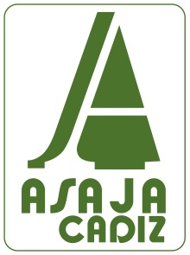
PERMISO/AUTORIZACIÓN PARA ACTIVIDADES CINEGÉTICAS
TEMPORADA DE CAZA

TITULAR DEL COTO O REPRESENTANTE CINEGÉTICO
NOMBRE Y APELLIDOS O RAZÓN SOCIAL |  |  | DNI/CIF
COTO DE CAZA
DENOMINACIÓN | MATRÍCULA | T.M. |  | PROVINCIA
AUTORIZA A
NOMBRE Y APELLIDOS |  |  | DNI
Al ejercicio de la caza en dicho coto (marcar la opción que proceda):

 | Día de caza: | Día |  | Mes |  | Año
 | Período concreto:
 | Totalidad de la temporada de caza (indicada con anterioridad)

- Esta autorización es completamente personal e intransferible.
- El portador de la presente autorización se compromete a recoger todas las vainas y basuras originadas durante el ejercicio de la caza. Además, se compromete a no realizar fuegos o quemas.
- El portador de la presente autorización se compromete a cazar en el emplazamiento pactado con el titular del coto y/o representante cinegético respetando las lindes internas y externas de la superficie acotada, así como zonas de seguridad y reserva.
- El titular del coto de caza y/o representante cinegético no se hace responsable de la ejecución y/o realización, por parte del portador de la presente autorización, de cualquier actividad sancionable en incumplimiento con los requisitos marcados en la resolución del Plan Técnico de Caza vigente del acotado y con la legislación autónoma correspondiente.
- El titular del coto de caza y/o representante cinegético disponen de la autoridad pertinente para invalidar la presente autorización unilateralmente.

Fdo.:

El Titular o Representante Cinegético
Fecha:

